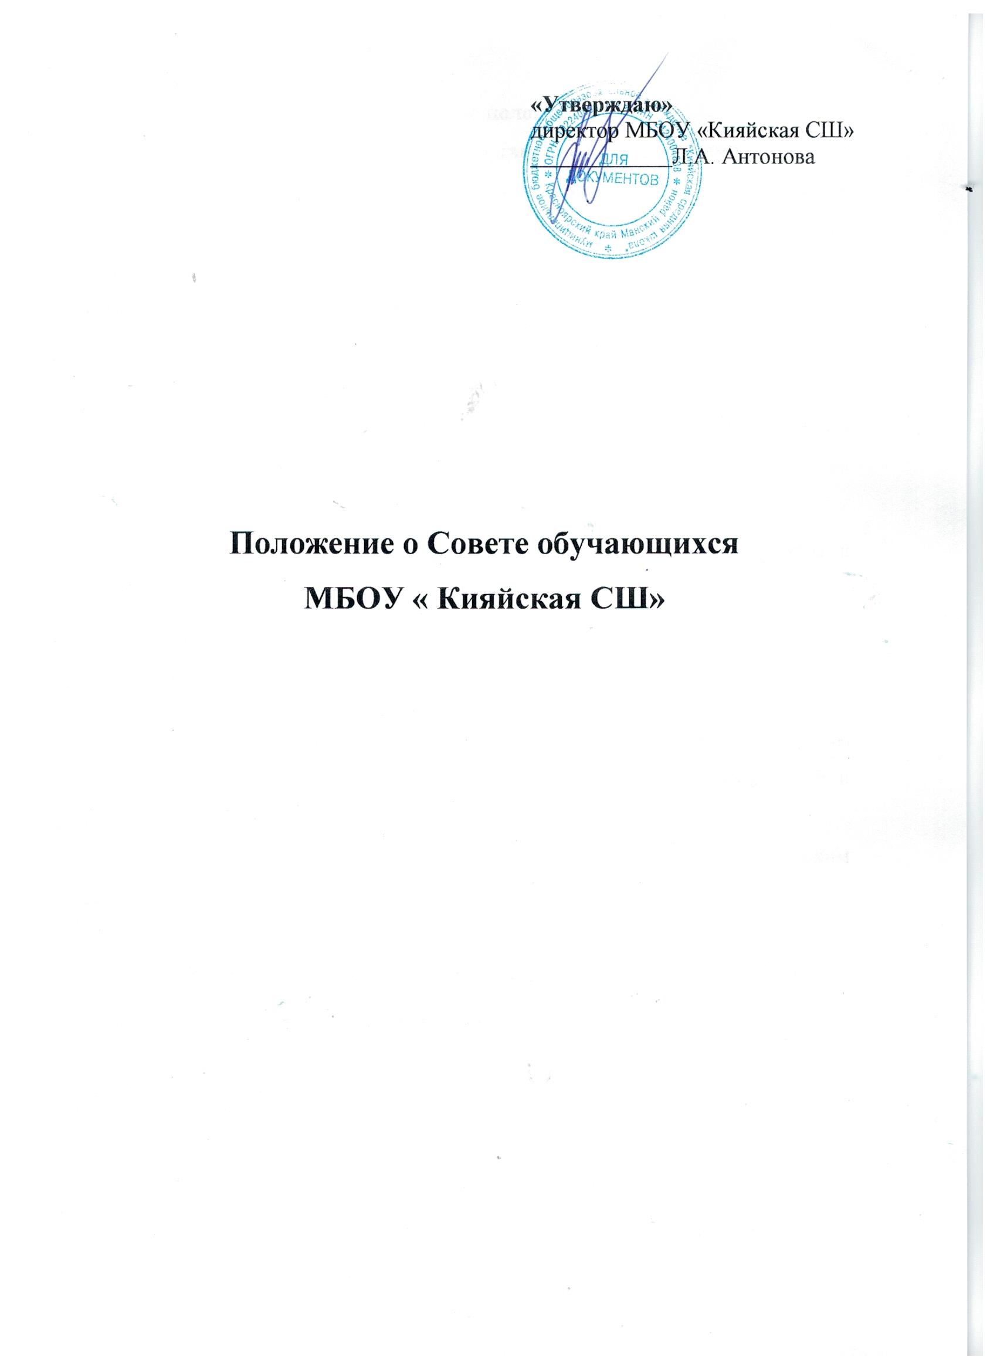

# Общие положения.

* 1. Совет обучающихся – это орган ученического самоуправления жизнедеятельностью школьного коллектива, осуществляемого учащимися, основанного на инициативе, самостоятельности, творчестве, совершенствовании собственной жизни, чувстве ответственности, взаимопомощи и организаторских способностях школьников.
  2. В своей деятельности Совет обучающихся руководствуется Законом РФ «Об образовании в Российской Федерации» (ст. 26 п. 6), Конвенцией о правах ребёнка, Уставом образовательного учреждения, а также настоящим Положением.
  3. Деятельность Совета обучающихся направлена на:
* достижение школьниками соответствующего образовательного и культурного уровня;
* адаптацию учащихся к жизни в обществе;
* воспитание у школьников гражданственности, патриотизма, трудолюбия, уважения к правам и свободам человека, любви к природе.
  1. Порядок формирования Совета обучающихся определяется данным Положением, которое утверждается школьной ученической конференцией и Советом обучающихся.
  2. Совет обучающихся осуществляет общее руководство ученическим самоуправлением в школе.

# Основные цели и задачи.

* 1. Целями создания и деятельности Совета обучающихся являются:
* включить учащихся в управление школой;
* обеспечить необходимые условия для всестороннего развития личности и творческой самореализации школьников в соответствии с их потребностями;
* обеспечить условия для защиты прав и интересов учащихся.
  1. Для достижения своих целей Совет обучающихся решает

следующие задачи:

* развитие самостоятельности учащихся, подготовка к самореализации в жизни;
* развитие организаторских навыков;
* развитие, сплочение и координация деятельности ученического коллектива;
* оказание помощи в познании себя и окружающего мира, в адаптации к жизни, осознании того, что личностное проявление каждого возможно только в коллективе.

# Структура Совета обучающихся.

* 1. Высшим органом ученического самоуправления школы является ученическая конференция.
  2. В период между конференциями высшим органом ученического самоуправления является Совет обучающихся.
  3. Руководство Советом обучающихся осуществляет Председатель Совета.
  4. В соответствии с основным содержанием учебно- воспитательной деятельности Совет обучающихся образует постоянные Отделы:
* Отдел науки и образования;
* Отдел здравоохранения и спорта;
* Отдел культуры и досуга;
* Отдел труда и заботы;
* Отдел правопорядка;
* Информационный отдел.
  1. Отделы осуществляют деятельность по секторам в соответствии с направлениями учебно-воспитательной работы.
  2. Возглавляют отделы председатели отделов, которые проводят учебу вновь избранных членов отдела, оказывают помощь в планировании

деятельности отдела, осуществляют связь между Советом и каждым учащимся.

* 1. Кураторы отделов из числа педагогического состава образовательного учреждения осуществляют психолого-педагогическую помощь, оказывают помощь в разработке и реализации намеченного плана, осуществляют контроль соблюдения правил того или иного мероприятия.
  2. Высшим органом самоуправления класса является классное ученическое собрание.
  3. Органом ученического самоуправления в классе в период между классными собраниями является ученический совет класса.
  4. Возглавляет ученический совет класса председатель.
  5. Ученическая конференция.
     1. Высшим органом школьного ученического самоуправления является ученическая конференция, на которую собираются представители (делегаты) по 2 человека от 5-9-х классов.
     2. Ученическая конференция собирается по мере необходимости, но не реже двух раз в год.
     3. Ученическая конференция:
* утверждает состав Совета обучающихся;
* определяет основные цели и задачи деятельности Совета обучающихся;
* утверждает перспективный план работы Совета обучающихся, правила, памятки, другие документы и информационные материалы для органов ученического самоуправления;
* заслушивает отчёты Совета обучающихся, ученических советов классов, дает оценку их деятельности;
* вырабатывает предложения по совершенствованию работы школы в адрес школьного руководства.
  + 1. Решения ученической конференции, принятые в рамках ее полномочий, являются обязательными для всех органов ученического

самоуправления и всех учащихся школы.

# Совет обучающихся.

* 1. В состав Совета обучающихся входят избранные классными ученическими советами и утверждённые конференцией представители 5-9 классов: по 2 представителя от каждого класса.
  2. Совет обучающихся собирается на заседания по мере необходимости, но не реже 1 раза в месяц.
  3. Совет обучающихся:
* готовит и проводит школьные ученические конференции;
* планирует и организует свою повседневную работу;
* формирует постоянные (министерства) или временные рабочие органы (комиссии, штабы и т.п.) по различным направлениям деятельности;
* дает общественные поручения, задания классам, группам или отдельным учащимся, заслушивает отчеты о выполнении поручений;
* организует шефство старших классов над младшими;
* организует и проводит работу по здоровьесбережению, нравственному и военно-патриотическому воспитанию;
* использует различные формы поощрения и порицания учащихся.

4.5. Решения Совета обучающихся обязательны для всех учащихся школы.

# Организация работы Совета обучающихся.

* 1. Руководство осуществляет Председатель Совета обучающихся, который избирается на общем собрании Совета.
  2. Решение Совета обучающихся считается правомочным, если на его заседании присутствует не менее 2/3 состава Совета и если за него проголосовало большинство. Решения заносятся в протокол.
  3. Член совета может потребовать обсуждения любого вопроса, если его предложение поддержит 1/3 членов Совета.
  4. Гласность работы Совета обучающихся, оперативность доведения

всех его решений до каждого учащегося обеспечиваются с помощью информационного стенда.

* 1. Деятельность отделов:
     1. Возглавляют Отделы учащиеся 8-9 классов, которые избираются на первом заседании Совета обучающихся из числа его представителей.
     2. В начале каждого учебного года составляется план работы отдела.
     3. Функции Отделов:

*Отдел науки и образования:*

* организация помощи отстающим в учебе;
* организация познавательной вариативной деятельности, в которой смогут принять участие дети с различным уровнем освоения учебного материала;
* фиксирование и оформление творческих достижений учащихся в учебной и познавательной деятельности;
* организация и проведение конкурса «Ученик года».

*Отдел труда и заботы:*

* организует трудовые акции по уборке школы и территории вокруг школы;
* помогает классному ученическому самоуправлению в организации самообслуживания;
* проводит рейды по проверке чистоты закрепленных за классами кабинетов, территорий.

*Отдел правопорядка:*

* ведет учет опаздывающих на занятия и организует работу по предупреждению опозданий;
* ведет учет пропускающих занятия и организует работу по предупреждению пропусков занятий.
* Отдел здравоохранения и спорта:
* ведет пропаганду здорового образа жизни;
* организует дни здоровья;
* помогает в организации и проведении спортивных соревнований и мероприятий;
* организует проведение утренней зарядки, подвижной перемены в начальной школе.

*Отдел культуры и досуга:*

* организует КТД и другие общешкольные мероприятия;
* помогает в проведении тематических недель.

# Функции членов Совета обучающихся.

* 1. Член Совета обучающихся ***имеет право***:
* обращаться к любому работнику школы с вопросами и предложениями по проблемам, волнующим учащихся;
* требовать обсуждения в ученическом совете любого вопроса, если это требование поддерживает 1/3 часть членов совета;
* принимать активное участие в работе любого органа ученического самоуправления в школе;

***обязан***:

* присутствовать на каждом заседании Совета;
* активно участвовать в обсуждении рассматриваемых вопросов;
* добросовестно выполнять поручения Совета;
* проявлять самостоятельность, инициативу и организованность.
  1. Председатель Совета:
* осуществляет общее руководство Советом;
* организует подготовку заседаний Совета и ведет заседания;
* обеспечивает планирование работы Совета;
* добивается выполнения принятых Советом решений;
* обеспечивает открытость и гласность в деятельности Совета;
* работает в тесном контакте с заместителем директора школы по учебно-воспитательной работе.
  1. Секретарь Совета обучающихся:
* оповещает членов Совета об очередном заседании;
* ведет краткий протокол заседаний совета.

# Классное ученическое собрание.

* 1. Высшим органом самоуправления класса является классное ученическое собрание.
  2. Классное собрание собирается по мере необходимости, но не реже одного раза в месяц.
  3. Классное собрание:
* избирает классный ученический совет, его председателя и заместителя;
* избирает делегатов на школьную ученическую конференцию;
* решает все важнейшие вопросы жизни классного коллектива;
* решает вопросы о поощрениях и порицаниях учащихся класса;
* вырабатывает предложения в адрес Совета.

# Ученический совет класса.

* 1. Органом ученического самоуправления в классе в период между классными собраниями является ученический совет класса.
  2. Руководство ученическим советом класса осуществляет председатель, который является членом Совета обучающихся.
  3. Количественный состав ученического совета класса и распределение обязанностей в нем определяет классное собрание.
  4. Организует выполнение решений классного собрания и Совета обучающихся.
  5. Организует самообслуживание учащихся.
  6. Обеспечивает дисциплину и порядок в классе.
  7. Организует помощь в учебе учащимся, имеющим проблемы.
  8. Готовит и проводит классные собрания и другие классные мероприятия.
  9. Формирует постоянные или временные рабочие органы по различным направлениям деятельности.
  10. Классный ученический совет собирается для решения неотложных вопросов по мере необходимости. Его решения становятся обязательными для учащихся после утверждения их классным собранием.

# Заключительные положения.

* 1. Настоящее Положение вступает в силу с момента утверждения.
  2. Изменения в настоящее Положение вносятся по предложению ученической Конференции.